Фінальний звіт про виконання та ефективність реалізації загальношкільного освітнього проєкту «До знань через онлайн» КЗ «Сахновщинський НРЦ» ХОР у 2023-2025р .

У 2024/2025 навчальному році у Центрі продовжено та завершено реалізацію проєкту «До знань через онлайн».
Всі педагогічні працівники та учні беруть активну участь у запланованих заходах. А саме, на першому етапі реалізації (вересень-жовтень) було створено належні умови для організації дистанційного навчання учнів з інтелектуальними порушеннями:
- Проведений моніторинг забезпечення онлайн гажетами для успішного онлайн навчання;
- Вибрані оптимальні форми та методи для ефективного дистанційного навчання та супроводу кожної дитини (звіти практичного психолога, вчителя з розвитку мовлення та логопеда Центру);
- Проведені онлайн консультації для батьків.
З листопада почався практичний етап реалізації проєкту. Учні та педагогічні працівники Центру проявили всебічний активний підхід до кожного пункту плану.
Учні вдало користуються платформою Zoom для проведення дистанційних уроків.
Для молодших школярів вчителями початкових класів були розроблені правила поведінки під час онлайн уроків та узагальнили їх схематично за допомогою програми Canva. Дана програма це новинка для ефективного використання графічних ресурсів навчання практично з усіх предметів.
Вчителі та вихователі Центру для підготовки до уроків активно користуються такими сайтами та освітніми платформами: «На урок», «Всеосвіта», novatika, YouTube, Learning, «Розвиток дитини», wordwal, Stop-sexting.in.ua, Психічне здоров'я для України (mh4u.in.ua), Безбар'єрність (bbu.org.ua), osobluvadutuna, Освіта UA, Всім освіта та ін. Використовують не лише матеріали, які там розміщені, але додають і власні розробки, про що свідчать отримані сертифікати.
В процесі навчання учні залюбки виконують віртуальні завдання подані на цих сайтах.
На каналі YouTube вчителі Підгорна Л.В., Стриженко О.В., практичний психолог Рябченко С.С., бібліотекар Родрігес-Федерего В.П. створили власні сторінки, де розміщені відео уроки для зручності користування дітей.
Для ефективної перевірки знань учнів вчителі Буров О.М., Будянська Н.І., Сидорова Г.В., Сипало Н.О., Лимар І.Ф., Маковський В.В., Годунко М.С., Швидка І.А. використовують можливість тестування на сайті «На урок» та «Всеосвіта», публікують власні тести, підтвердженням цього є отримані сертифікати, використовують тести інших педагогів.
Вчителі початкової ланки в рамках шкільного проєкту взяли участь у Всеукраїнському проєкті «Єдина Україна» та отримали почесну грамоту за встановлення Національного рекорду «Єднання».
Всі педагогічні працівники Центру мають сертифікати про розміщення власних методичних публікацій (уроків, презентацій, дидактичних матеріалів). Вони розміщені у звітах (додані).
Активними були учні і в позаурочних заходах. З задоволенням брали участь у онлайн конкурсах та вікторинах: Всеукраїнський конкурс «Захисники та захисниці України», Всеукраїнський конкурс «Правила дорожнього руху» (учні початкової ланки), Всеукраїнський інтернет-конкурс «Життя домашніх тварин», Всеукраїнський конкурс «Зимові свята в традиціях нашого народу» та ін.
Але вчителі не відстають від учнів Центру. Так Сипало Н.О. отримала диплом учасника конкурсу «Фантастична п’ятірка» на сайті «На урок».
Соціальним педагогом Світланою Іванівною здійснюється супровід учнів в рамках проєкту було проведено онлайн заняття «Пустощі чи правопорушення» спільно з Сахновщинським відділом поліції та до Дня безпечного інтернету провела ряд заходів: запропонувала цікаві та корисні рекомендації для батьків "Перший смартфон дитини: налаштування та контроль" та "Гаджет дитини. Загальні рекомендації використання", проовела он лайн заняття "Онлайн-безпека дітей з особливими освітніми потребами», «Як розпізнати ознаки вербування дитини?»
Невід’ємним пунктом реалізації проєкту є підвищення рівня професійної майстерності педагогів:
- створення власних дидактичних матеріалів;
- оволодіння сучасними онлайн-інструментами (LearningApps, Padlet, Canva);
- використання онлайн-дошки Miro, CleverMaths, Kahoot, платформи LearningApps, Izzi, робочі аркуші Live;
- створення власних дидактичних матеріалів, вдосконалення підходів до роботи, адже, дистанційне навчання зараз і ще певний час буде залишатись єдиною доступною формою здобуття знань;
- участь у педагогічних конкурсах;
- використання ШІ, для створення навчального контенту;
- оволодіння онлайн тестуванням для дітей, складання інтерактивних вправ;
- друкування власних напрацювань на освітніх сайтах;
Протягом реалізації проєкту педагоги постійно оновлювали свої знання та навички, щоб відповідати сучасним вимогам освіти та новим технологіям; удосконалювали вміння комунікувати, мотивувати та індивідуалізовувати навчання; брали участь у курсах, семінарах, щоб залишатися у курсі останніх змін у сфері освіти; використовували передовий досвід інших педагогів, щоб вдосконалити свою роботу та досягти кращих результатів.
Підтвердженням самоосвітньої діяльності є наявні сертифікати з підвищення кваліфікації (семінари, вебінари, конференції) на відомих освітніх пратформах.
Які ж позитивні зміни маємо в процесі реалізації проєкту?
Окрім виконання поставлених в проєкті завдань:
- посилення активної ролі учня у власній освіті: в постановці освітніх цілей, виборі форм і темпів навчання в різних освітніх галузях;
- збільшення обсягу доступних освітніх масивів, культурно-історичних досягнень людства, доступ до світових культурних і наукових надбань;
- отримання можливості спілкування учнів з педагогами, з однолітками-однодумцями, консультування незалежно від їх територіальної належності;
- більш комфортні, порівняно з традиційними, умови для індивідуального самовираження, можливість демонстрації учнями продуктів своєї освітньої діяльності для всіх бажаючих, широкі можливості оцінки творчих досягнень дітей;
- можливість спілкування з великою кількістю однолітків, що проживають у різних населених пунктах, різних куточках країни та світу за допомогою участі в дистанційних конкурсах та проєктах;
- урізноманітнення форм проведення освітньої діяльності з учнями сприяло підвищенню мотивації до навчання та зацікавленості до участі в уроках та виховних заходах, сором'язливі учні стали краще навчатись;
- реалізація проєкту позитивно вплинула на здатність учнів всебічно розвиватися, учні вподобали виконання інтерактивних завдань, тестів.

Для виконання четвертого аналітико-узагальнюючого етапу було використане анонімне опитування педагогічних працівників Центру.
Опитування показало, що для майже 92% педагогічних працівників участь у проєкті була цікавою.
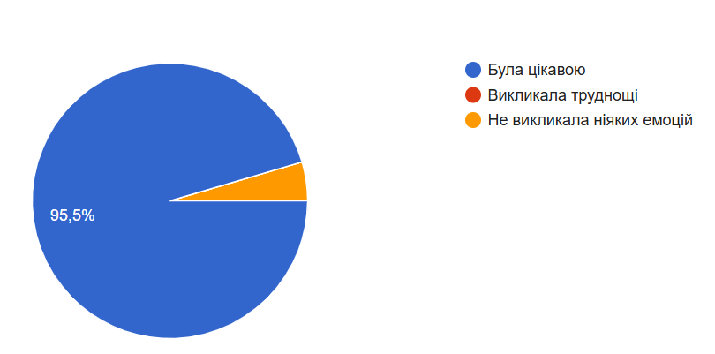
Під час реалізації проєкту в учнів підвищився інтерес до освітнього процесу (у 2023/2024 н.р. 61%).
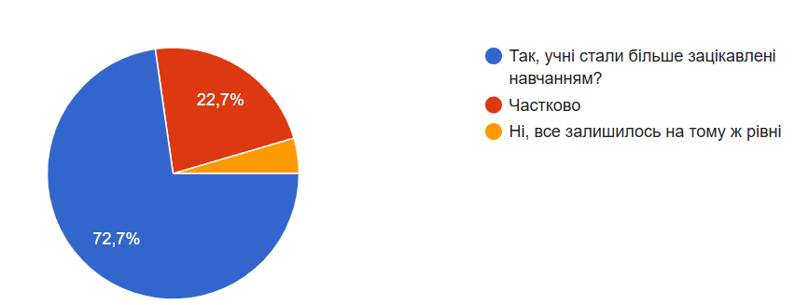

Не залишились осторонь і батьки учнів (у 2023/2024н.р. 33%).
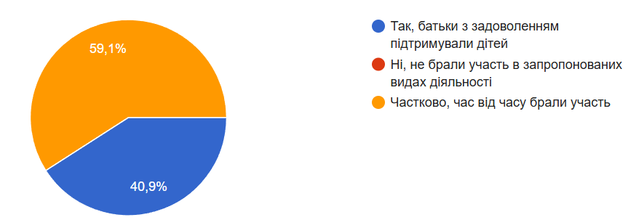
Як ми бачимо, байдужих батьків не було.
В кінцевому результаті ми маємо реалізацію проєкту на достатньому рівні, а також позитивний настрій всіх учасників освітнього процесу протягом навчання, захоплення можливостями віртуального світу в учнів та задоволення від успіхів подолання онлайн пізнавальних перешкод.
Слід відмітити заходи, які найбільш запам’яталися:
- Міжнародний урок Доброти;
-Участь учнів у Інформаційній компанії для дітей "Різні Разом: тут і зараз!" від Академії Турботи.
-Участь у конкурсі " Поезія заради миру" та створення спільного віршованого твору "Хай буде мир";
- День гідності та свободи України, " З добром у серці з Україною в душі",
- щорічні свята - свято Миколая, день па́м'яті та перемоги;
- Шевченківські читання з учнями 5-6, 8-10 класів;
- Вікторина про безпечний інтернет;
- участь учнів у Всеукраїнському інтернет-конкурсі «STOP булінг!»;
- участь у всеукраїнському диктанті до Дня української писемності та мови;
- Фото квест "Моя осінь - 2024";
- відеопривітання до Дня вишиванки, тематичне заняття до свята.
В підсумку хотілося б подякувати найбільш активним учасникам реалізації проєкту. Учням:
- Макаренко Олексій, Гунько Леонід, Димченко Олександр, Голубєва Анастасія, Логвінов Всеволод, Світличний Павло, Юрченко Михайло, Таран Лілія, Таран Нікіта, Цибулька Олексій, Крятенко Денис, Дригайло Матвій, Лухтікер Михайло, Баграмян Павло, Джафаров Гулу, Логвінов Євгеній, Цибулька Костянтин, Гнітецький Ігор, Гнітецький Олег, Кузнєцова Н., Налєсна Анастасія, Шумило О., Оверко В, Баграмян М.,Комендант В, Воробйова О., Урбанська В., Шелестін О., Баканов М, Дробязко Д.
Хочу подякувати всьому педагогічному колективу за успішну реалізацію проєкту «До знань через онлайн» в Центрі.
Дякую керівникам методичних кафедр: Мізюріній О.Л., Будянській Н.І., Сипало Н.І., Лимар І.Ф., Сорокіній Т.В., які успішно надають допомогу на звітують про реалізацію проєкту. Пропоную завершити реалізацію проєкту «До знань через онлайн» та членам методичних кафедр подати матеріали про участь до методичного кабінету.

Керівник проєкту Ганна СИДОРОВА

